
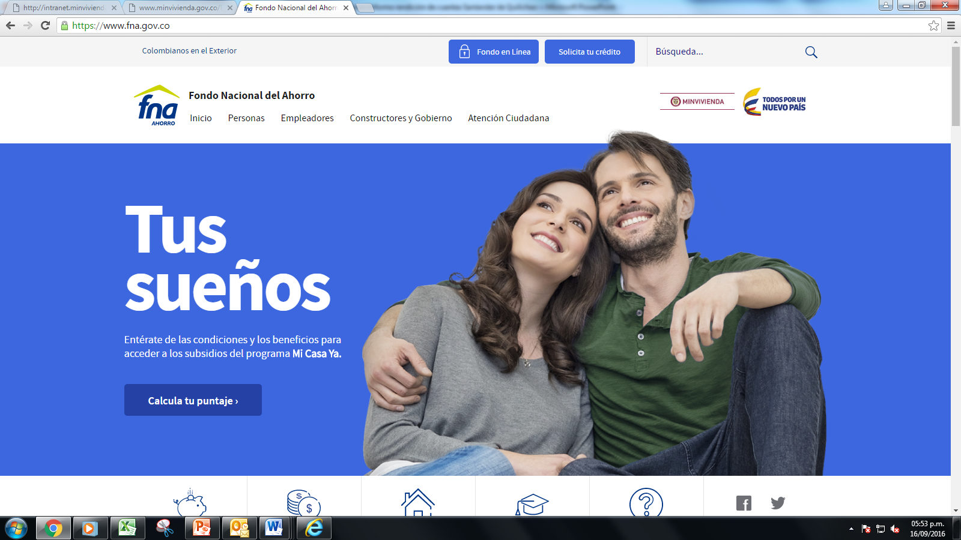
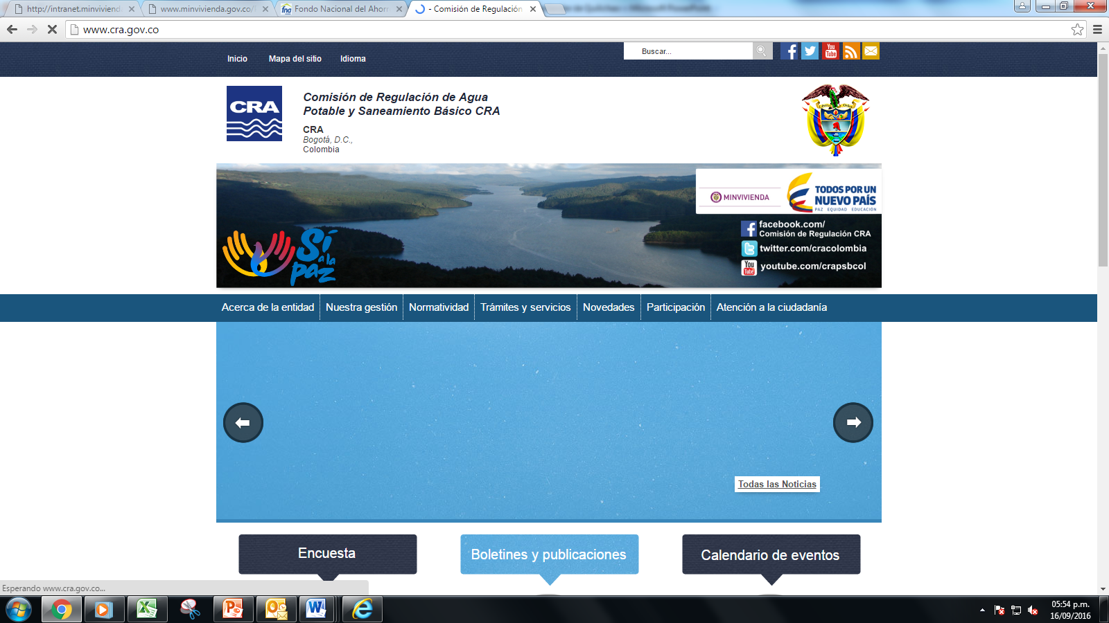
MEMORIAS FORO VIRTUAL SECTORIAL
Bogotá 28 de septiembre de 2017

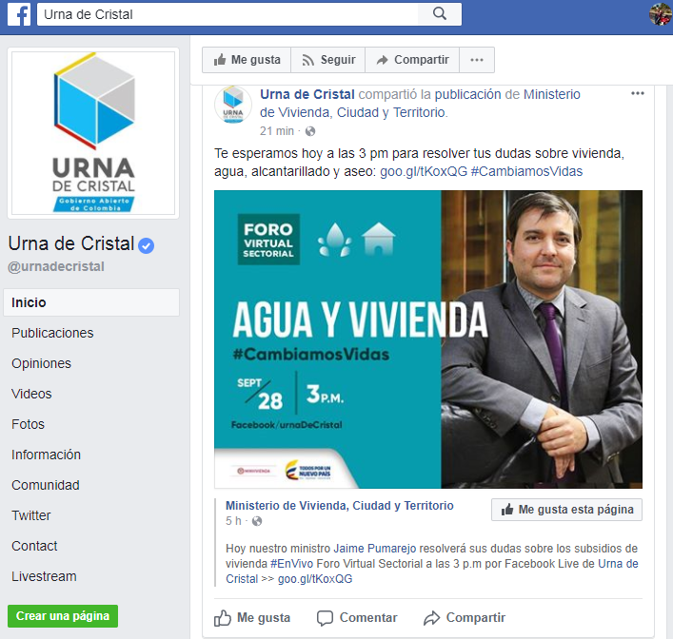

MINISTERIO DE VIVIENDA, CIUDAD Y TERRITORIO
Jaime Alberto Pumarejo Heins

FONDO NACIONAL DEL AHORRO
Helmut Barros Peña

COMISIÓN DE REGULACIÓN DE AGUA POTABLE Y SANEAMIENTO BÁSICO
Javier Orlando Moreno Méndez

Contenido
PRESENTACIÓN 3
1. EJECUCIÓN DEL EVENTO 4
1.1 Selección del Espacio de Rendición de Cuentas 4
1.2 Consulta Previa sobre los temas a tratar 5
1.3 Espacio de diálogo con la ciudadanía 9
1.4 Incentivos para la Participación 12
1.5 Compromisos acordados y mecanismos de seguimiento 12
2. EVALUACIÓN DEL ESPACIO 13

PRESENTACIÓN

El Foro Virtual Sectorial se plantea como un espacio de rendición de Cuentas tendiente ampliar los escenarios disponibles para realizar acercamientos con la ciudadanía por parte de las entidades que conforman el sector Vivienda, Ciudad y Territorio, como son el Ministerio de Vivienda, Ciudad y Territorio, el Fondo Nacional del Ahorro y la Comisión de Regulación de Agua Potable y Saneamiento Básico.

El Foro se realizó el 28 de septiembre de 2017 por medio de la aplicación Facebook Live, en el marco de la Plataforma Urna de Cristal. Esta es la principal plataforma del gobierno colombiano para la participación ciudadana y la transparencia gubernamental, cuyo objetivo es transformar la relación entre los ciudadanos y el Estado colombiano. Este escenario permitió exponerle y explicarle al país los principales logros de la gestión realizada por el sector durante la vigencia 2017.

EJECUCIÓN DEL EVENTO

1.1 Selección del Espacio de Rendición de Cuentas

Aspectos | Detalles
Día | 28 de septiembre de 2017
Hora | Hora inicio: 3:00 p.m.  Hora terminación: 4:00 p.m.
Lugar | Instalaciones del Ministerio de las TIC
Objetivo | Presentar los logros alcanzados en la vigencia 2017 por cada una de las entidades que conforman el sector vivienda
Grupos de apoyo | Equipos de coordinación del foro sectorial de rendición de cuentas de las siguientes entidades:  -Ministerio de Vivienda Ciudad y territorio  -Fondo Nacional del Ahorro  -Comisión de Regulación de Agua Potable y Saneamiento Básico

La selección de este tipo de espacio de Rendición de Cuentas se hizo con el ánimo de llegar a la audiencia de los ciudadanos y grupos de valor que encuentran en las redes sociales su principal medio de comunicación.

Para ello se buscó el apoyo del Ministerio de las TIC para que permitiera desarrollar el evento a través de Urna de Cristal. Esta plataforma permite a los ciudadanos:

- Informarse: Urna de Cristal es un canal para que la gente se informe sobre la gestión del gobierno con miras a la participación. Busca no sólo que la gente conozca las iniciativas que tiene el gobierno, sino que tengan las bases necesarias para poder aportar y preguntar sobre la gestión gubernamental.

- Participar: Habilitada múltiples opciones para que la gente pueda preguntar y aportar sobre temas específicos. Su objetivo es que cada pregunta o comentario tenga una respuesta oficial por parte de la entidad correspondiente y, por eso, cuenta con un sistema de gestión de respuesta en el que están articulados los principales organismos de gobierno.

Para estas campañas Urna de Cristal cuenta con medios específicos para los ciudadanos dos tipos de ciudadanos así:

SIN ACCESO A INTERNET | CIUDADANOS DIGITALES
Radio  Televisión  Call-center  SMS  USSD | Twitter  Facebook  Sitio web  Newsletter

1.2 Consulta Previa sobre los temas a tratar

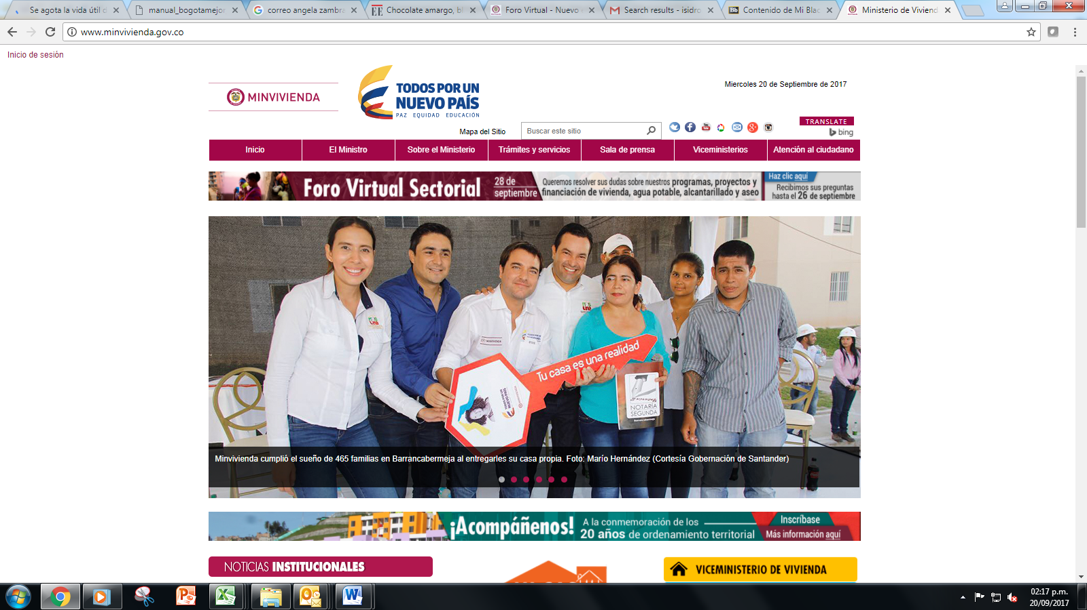

Para la definición de los contenidos y la estrategia de comunicación, cada entidad delegó en las Oficinas de Planeación y Comunicaciones la conformación de equipos de trabajo con el fin de diseñar un plan para la implementación del Foro Virtual. Para ello, a partir del 24 de agosto se realizaron varias reuniones interinstitucionales al interior del sector y con el Ministerio de las TIC – Urna de Cristal.

En consecuencia, con el formato del Foro Virtual, las entidades que conforman el sector publicaron un espacio para participación ciudadana, con suficiente anticipación, que consistió de una encuesta de consulta previa sobre los temas de preferencia de los ciudadanos para ser tratados durante el espacio. La convocatoria y la encuesta estuvieron disponibles en los sitios web de las entidades desde el 20 de septiembre de 2017.

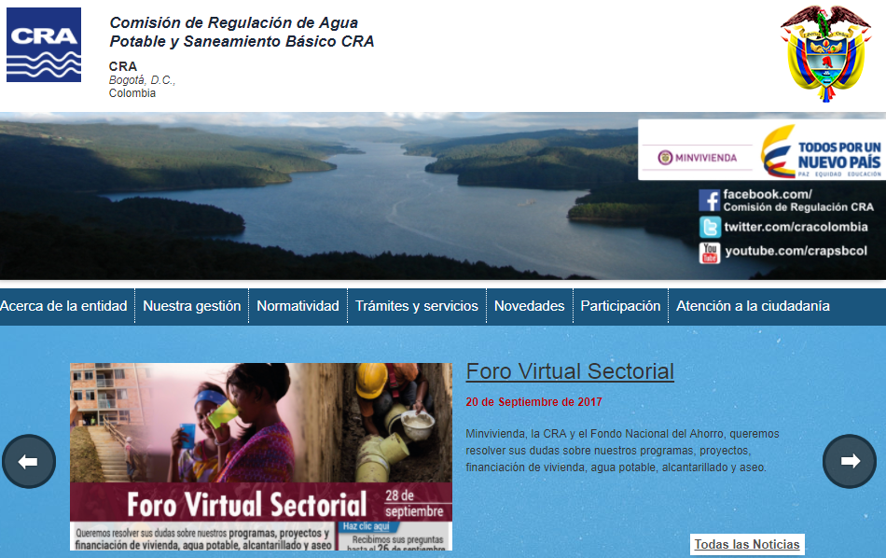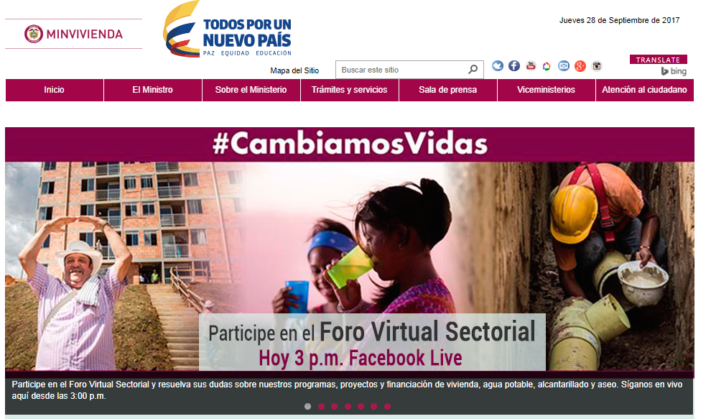
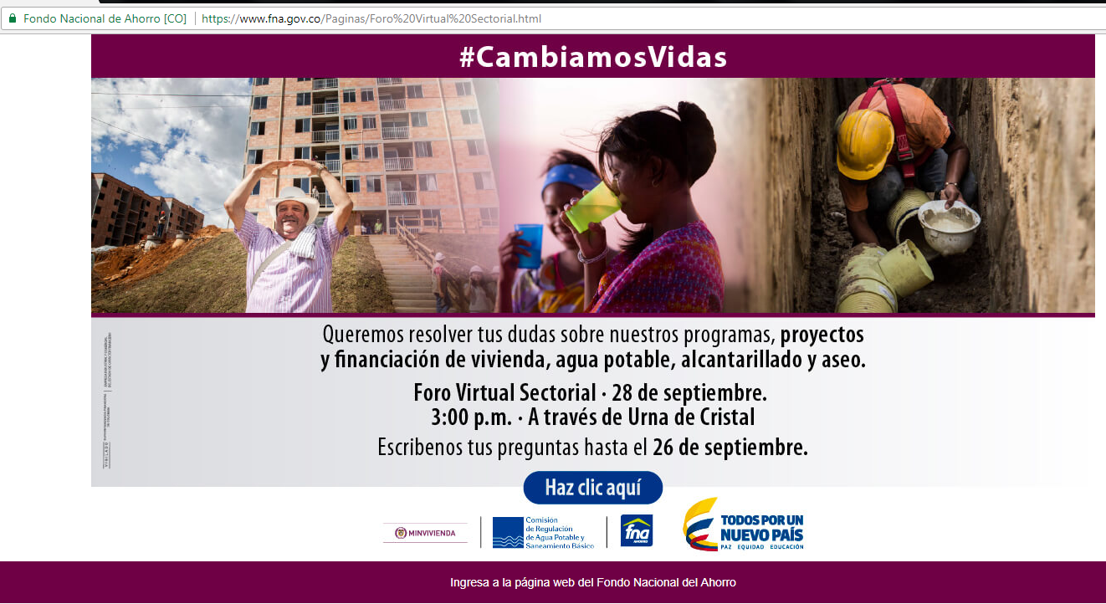

Los resultados de la encuesta fueron los siguientes:

Se recibieron 125 consultas, de las cuales 120 fueron hechas por personas naturales y 5 por personas que representan a las siguientes organizaciones:

- Asociación Usuarios Acueducto Multiveredal Bolívar Arriba
- Precisión Constructores SAS
- Corporación Cívica Juventudes de Antioquia
- Colviseg
- Alcaldía Municipal De Mosquera

El total de participación está distribuida a nivel nacional de la siguiente manera:

DEPARTAMENTO | Total
AMAZONAS | 2
ANTIOQUIA | 18
ARAUCA | 1
ATLÁNTICO | 5
BOGOTÁ, D.C. | 28
BOLÍVAR | 3
BOYACÁ | 3
CALDAS | 2
CÓRDOBA | 1
CUNDINAMARCA | 15
HUILA | 4
LA GUAJIRA | 3
MAGDALENA | 4
NARIÑO | 4
NORTE DE SANTANDER | 1
QUINDIO | 4
RISARALDA | 2
SANTANDER | 11
SUCRE | 1
TOLIMA | 3
VALLE DEL CAUCA | 10
Total general | 125

Por otra parte, la entidad que tuvo más consultas fue el FNA, con el 74% de participación, seguida por el Ministerio con el 24% y la CRA con el 1%.

En cuanto a las temáticas solicitadas por parte de la ciudadanía, el comportamiento fue similar y las temáticas más demandadas estuvieron relacionadas con el FNA, con el siguiente comportamiento:

- Crédito FNA (39%): Solicitud de información relacionada con las condiciones y requisitos para acceder a crédito de vivienda.
- Ahorra tu Arriendo (22%): Solicitud de información relacionada con las condiciones y requisitos del programa “Ahorra tu arriendo”
- Subsidios de vivienda (14%): Solicitud de información relacionada con las condiciones y requisitos de los diferentes subsidios de vivienda a Cargo del Ministerio.
- Vivienda Gratuita (4%): Solicitud de información relacionada con las condiciones y requisitos del programa de vivienda gratuita.

El resto de temáticas consultadas se puede identificar en la siguiente tabla:

TEMÁTICA | ENTIDAD |  |  |  | TOTAL
TEMÁTICA | CRA | FNA | MVCT | N.A. | TOTAL
Crédito FNA |  | 49 |  |  | 49
Ahorra tu Arriendo |  | 28 |  |  | 28
Subsidios de vivienda |  | 6 | 11 |  | 17
Vivienda Gratuita |  |  | 5 |  | 5
Mi Casa Ya |  |  | 3 |  | 3
Compra de Cartera FNA |  | 2 |  |  | 2
Opinión General |  |  | 2 |  | 2
Vivienda para víctimas del Conflicto Armado |  |  | 2 |  | 2
Recursos FNA |  | 2 |  |  | 2
Requisitos para construir vivienda |  | 2 |  |  | 2
Acueductos veredales |  |  | 2 |  | 2
Financiación de proyectos de agua |  |  | 1 |  | 1
No se entiende |  |  |  | 1 | 1
Vivienda Rural |  |  | 1 |  | 1
Proyectos de vivienda |  | 1 |  |  | 1
VIPA |  |  | 1 |  | 1
Recicladores | 1 |  |  |  | 1
Asentamientos subnormales |  |  | 1 |  | 1
Información sobre proyectos de vivienda |  | 1 |  |  | 1
Presupuesta FNA |  | 1 |  |  | 1
Cesantías FNA |  | 1 |  |  | 1
Plan de Manejo Ambiental de Acuíferos |  |  | 1 |  | 1
Total general | 1 | 93 | 30 | 1 | 125

1.3 Espacio de diálogo con la ciudadanía

Con base en las opiniones recibidas, se definieron las temáticas a desarrollar en el evento. Cada una de las entidades trató la ejecución presupuestal, el estado de avance de proyectos ejecutados, el cumplimiento de metas e indicadores, así como también los proyectos y acciones próximos a realizar.

Es importante anotar que, para el caso de la CRA, el foro se orientó a explicar el objetivo de la entidad y el concepto de regulación, teniendo en cuenta que su gestión no requiere un contacto directo con el ciudadano común.

Los contenidos desarrollados incluyeron los temas preparados por las entidades, las temáticas más demandadas por los ciudadanos y preguntas recibidas en el momento del foro. En términos generales, se trató los siguientes contenidos, los cuales se pueden ampliar en el anexo “Libreto Foro Virtual Sectorial” y en el siguiente enlace: http://www.urnadecristal.gov.co/ejercicio-participacion-foro-vivienda-2017

- Personas accedieron por primera vez al agua potable y alcantarillado
- Inversión en agua potable y alcantarillado
- Proyectos de acueducto, alcantarillado y aseo financiados y ejecutados
- Gestión realizada en la Guajira (Maicao y Paraguachón), frente a la “Medida Correctiva de Asunción Temporal de la Competencia de la Prestación del Servicio de Agua Potable y Saneamiento Básico en el Departamento de La Guajira”
- Condiciones y requisitos para acceder al programa “Mi Casa Ya”
- Subsidio a la tasa de interés
- Condiciones y requisitos para acceder al “Programa de vivienda gratuita”
- Objetivo de la CRA y concepto de regulación
- Agenda regulatoria de la vigencia 2017
- Trabajo realizado por la CRA en las regiones.
- Presupuesto ejecutado por la CRA
- Qué no hace la CRA
- ¿Qué beneficios y requisitos tiene el nuevo producto del FNA, ahorra tu arriendo para los colombianos?
- ¿Cómo ha sido el comportamiento del programa Colombianos en el exterior y del crédito educativo, en lo que va del año?
- ¿Qué resultados han arrojado las ferias sobre subsidios que ha realizado el FNA, en lo que va del año (2017)?

Teniendo en cuenta que el espacio de rendición de cuentas se realizó en el esquema de Urna de Cristal, a continuación se presentan los resultados reportados por este medio que en términos generales son:

- Un total de 5 cuentas de Twitter y páginas de Facebook oficiales hicieron publicaciones con el hashtag #CambiamosVidas. Las cuentas difundieron un total de 67 mensajes, logrando un alcance de 1.286.656 visitas potenciales.
- Los resultados discriminados se presentan a continuación:

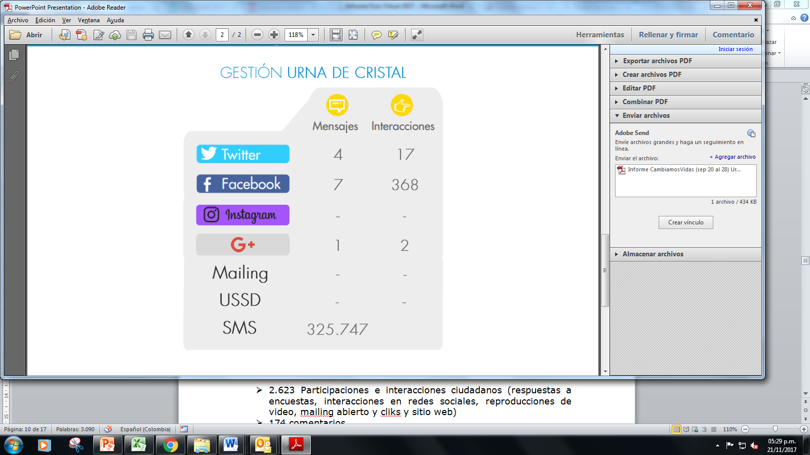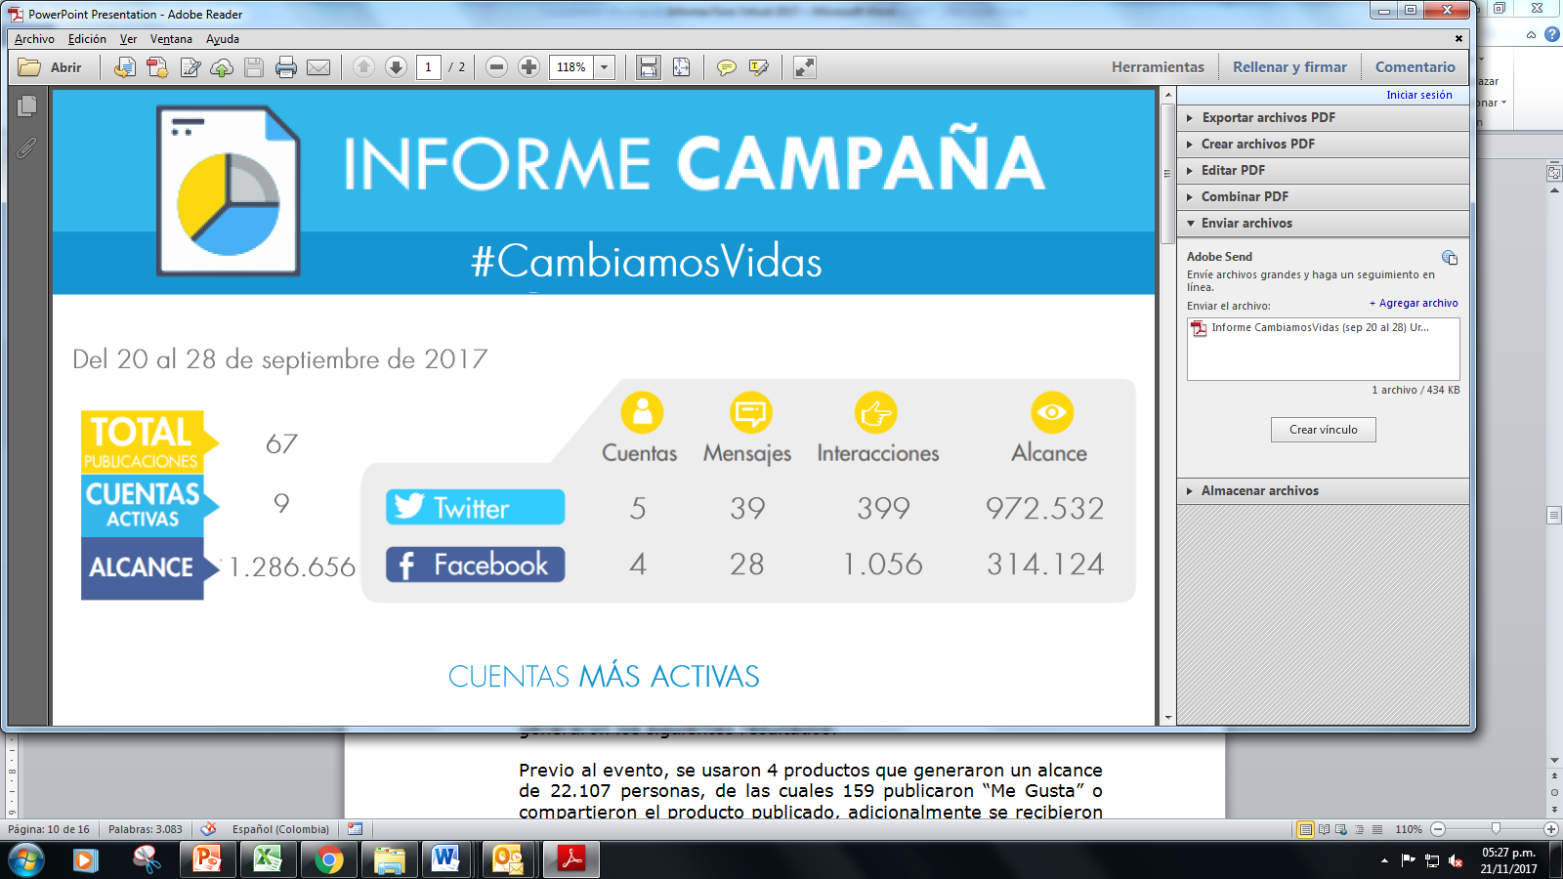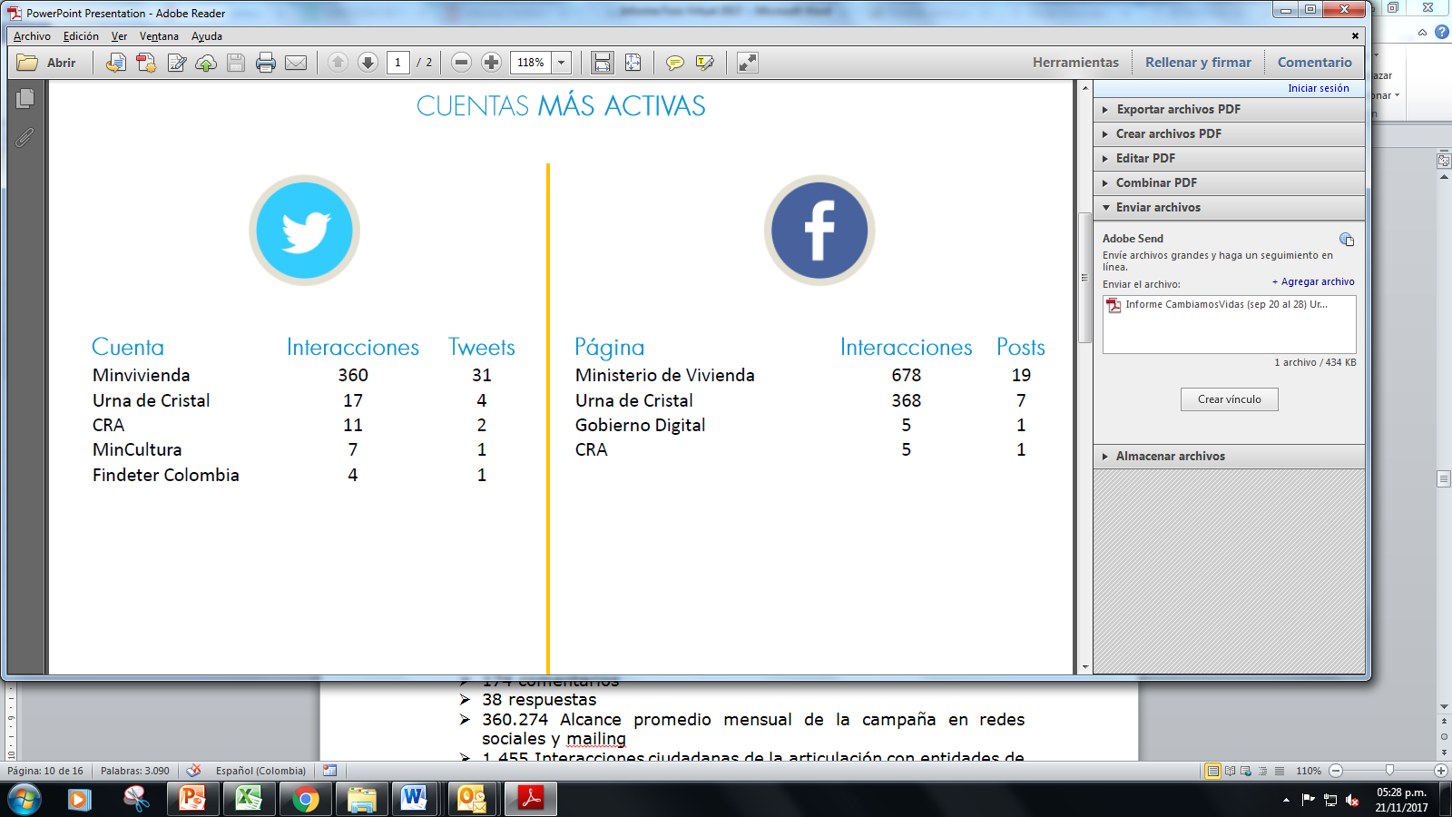
Fuente: Urna de Cristal, Informe de Campaña

- Gestión realizada en Facebook: En esta red social se realizaron acciones para promocionar el evento con 6 productos que generaron los siguientes resultados:

Previo al evento, se usaron 4 productos que generaron un alcance de 22.107 personas, de las cuales 159 publicaron “Me Gusta” o compartieron el producto publicado, adicionalmente se recibieron 49 comentarios de los cuales se respondieron 4.

Durante el día del evento se logró 1976 reproducciones en Facebook Live, y con el uso de 2 productos que generaron un alcance de 12.420 personas, de las cuales 622 publicaron “Me Gusta” o compartieron el producto publicado.

Adicionalmente, se recibieron noventa (90) comentarios de los cuales se respondió uno (1) durante la transmisión, los otros 89 se respondieron posteriormente, y se pueden evidenciar en la matriz en formato Excel denominada “Preguntas_Comunidad_FVS_28 sep. 2017”. Los resultados consolidados se pueden ver a continuación:

Fecha | Producto publicado en Facebook | Alcance | # Me gusta | Reproducciones | Comentarios | Respuestas
20/9/2017 | 💦🏠 ¿Qué quieres saber sobre programas y proyectos de agua y vivienda? #CambiamosVidas | 4.827 | 35 |  | 13 | 3
21/9/2017 | Déjanos tus preguntas sobre vivienda, agua, alcantarillado y aseo #CambiamosVidas | 1.518 | 9 |  | 0 | 0
26/09/2017 | 🏡💧Déjanos tus preguntas sobre vivienda, agua, alcantarillado y aseo. El Ministro de Vivienda te responderá este jueves a las 3 pm #CambiamosVidas | 6.511 | 62 |  | 28 | 0
26/9/2017 | 🙋‍♀️🙋‍♂️ Déjanos tus preguntas sobre vivienda. El Ministro Jaime Pumarejo Heins te responde en directo este jueves 28 de septiembre a las 3 pm. #CambiamosVidas | 9.251 | 53 |  | 8 | 0
28/9/2017 | Te esperamos hoy a las 3 pm para resolver tus dudas sobre vivienda, agua, alcantarillado y aseo: goo.gl/tKoxQG #CambiamosVidas | 2.158 | 4 |  | 0 | 0
28/9/2017 | Déjanos tus preguntas sobre vivienda, agua, alcantarillado y aseo #CambiamosVidas | 10.262 | 618 | 1.976 | 90 | 1
 | Mensaje Directo Facebook |  |  |  | 34 | 34
Totales |  | 34.527 | 608 | 1.976 | 173 | 38

- Gestión realizada en Twitter: En esta red social se realizaron acciones para promocionar el evento con 4 productos o piezas publicitarias, que se relacionan a continuación, los cuales generaron los siguientes resultados: Previo al evento se usaron 3 productos que generaron 15 interacciones y durante el evento se usó un producto que logró 399 interacciones, 39 mensajes y un alcance de 972.532 usuarios.

Los productos usados son:

Fecha | Producto publicado en Twitter
20/9/2017 | Si tienes dudas sobre sector de vivienda y agua, te esperamos el 28 de septiembre a las 3PM en --> http://www.Facebook.com/UrnaDeCristal #CambiamosVidas
27/9/2017 | Deja tus preguntas sobre vivienda. @Minvivienda responde en directo el 28 de septiembre a las 3pm #CambiamosVidas
26/9/2017 | 🏡💧Déjanos tus preguntas sobre vivienda, agua, alcantarillado y aseo. @Minvivienda te responderá este jueves a las 3 pm #CambiamosVidas
28/09/2017 | 🏡💧Déjanos tus preguntas sobre vivienda, agua, alcantarillado y aseo. @Minvivienda te responderá hoy jueves a las 3pm #CambiamosVidas

- Gestión realizada Google Plus: Se utilizó un producto que logró dos interacciones, no obstante, no logró reproducciones o comentarios. El producto fue: 🏡💧Déjanos tus preguntas sobre vivienda, agua, alcantarillado y aseo. El Ministro de Vivienda te responderá este jueves a las 3 pm por nuestra página de Facebook: https://goo.gl/tpH2vo #CambiamosVidas

- Gestión realizada por SMS: Se utilizó un mensaje enviado el 27 de septiembre a 18.062 usuarios con el siguiente contenido: Tienes dudas sobre el sector de vivienda y agua del Gobierno Nacional? Te esperamos el 28 de sept., a las 3PM en www.Facebook.com/UrnaDeCristal #CambiamosVidas. Posteriormente, el 17 de octubre se envió otro producto a 307.685 usuarios con el siguiente mensaje: Conoce las respuestas a las preguntas ciudadanas sobre el sector de vivienda y agua del Gobierno Nacional. Tienes más inquietudes? Entérate en -> goo.gl/Szxd9G

1.4 Incentivos para la Participación

Con el ánimo de contar con una participación activa por parte de la ciudadanía que permitiera retroalimentar la gestión de las entidades del sector, el foro sectorial de rendición de cuentas contó con las siguientes acciones de incentivos:

- Consulta previa a los ciudadanos y grupos de interés sobre los temas a tratar en el evento mediante una encuesta en línea en los sitios web de las entidades del sector.
- Espacio de participación abierta durante el evento. Al respecto, es importante señalar la participación de un ciudadano discapacitado quien hizo preguntas puntuales respecto a la gestión del sector.
- Difusión del evento por redes sociales que estuvieron abiertas a las inquietudes de la ciudadanía.

1.5 Compromisos acordados y mecanismos de seguimiento

Frente a las preguntas y comentarios recibidos antes y durante el foro virtual, las entidades que conforman el sector designaron a la Oficina Asesora de Planeación del Ministerio de Vivienda para hacer seguimiento al cumplimiento de la obligación de dar respuesta, el resultado del seguimiento es el siguiente:

- Se respondieron las 125 consultas realizadas antes del foro virtual, 120 hechas por personas naturales y 5 por personas que representan a organizaciones, como consta en el anexo que se publica junto con estas memorias denominado “Preguntas_Comunidad_FVS_28 sep. 2017”.
- Se respondieron los 176 comentarios recibidos por la ciudadanía el día del Foro. Las respuestas también se publican en anexo denominado “Preguntas_Comunidad_FVS_28 sep. 2017”.

EVALUACIÓN DEL ESPACIO

Con este evento se fortaleció la participación ciudadana de los ciudadanos, usuarios y grupos de interés de las entidades que conformamos el sector de Vivienda, Ciudad y Territorio, mejorando a la vez la percepción de transparencia del sector y generando buenas prácticas de rendición de cuentas.

Se lograron los siguientes objetivos:

- Mejorar los atributos de la información que se entrega a los ciudadanos.
- Fomentar el diálogo y la retroalimentación entre las entidades y los ciudadanos.
- Promover comportamientos institucionales de rendición de cuentas de las entidades y petición de cuentas por parte de los ciudadanos.

No obstante se presentaron algunas dificultades que se deben tener en cuenta para futuros espacios de rendición de cuentas que utilicen este formato, así:

- A pesar de que hubo una gran aceptación del foro al usar el canal Facebook live, provisto por Urna de Cristal, es necesario tener en cuenta que no todos los ciudadanos tienen acceso a las redes sociales, por lo cual se debe buscar un escenario complementario que permita llegar a ellos.

- El evento estuvo dirigido a la ciudadanía en general, no obstante, la mayoría de usuarios de las redes sociales son jóvenes, por lo cual, los contenidos deberían estar más orientados a este segmento.

- Si bien el evento cumplió con las expectativas, en la preparación del mismo se presentaron dificultades de coordinación interinstitucional que se pueden mejorar, como:
  - La preparación de piezas publicitarias y mecanismos de promoción del espacio.
  - La preparación de información previa al evento en términos de la definición de temáticas acordes con el público objetivo.

- Para dar respuesta a los comentarios recibidos en la plataforma se dio trámite de la forma tradicional, usando los canales de atención usados para responder PQRSD, lo cual genera una respuesta poco oportuna frente a los usuarios de las redes, por lo cual, es necesario identificar formas alternativas de respuesta.

ANEXOS

- Preguntas_Comunidad_FVS_28 sep. 2017
- Libreto Foro Virtual Sectorial

